全线车载+列车CCTV插件使用说明
- 修改TB1005_DEVTYPE表,将F1005_DEVTYPEID为212的数据,改成
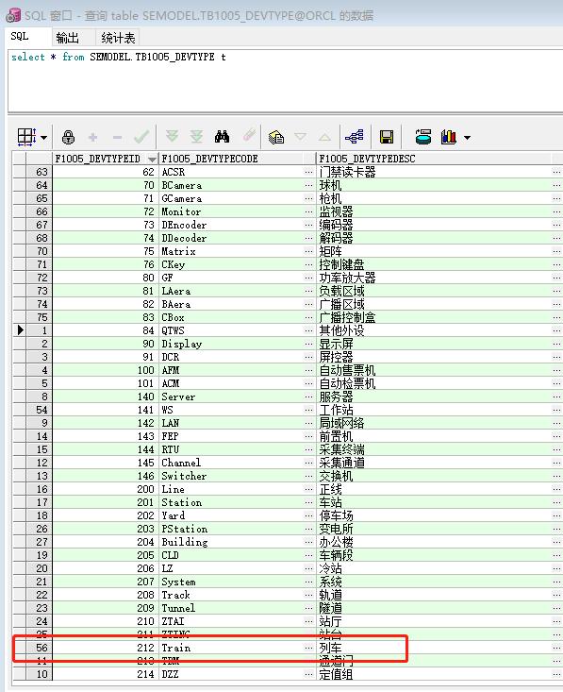

- 组表里面增加列车信息,在设备类型里面选择”列车”,如果下拉框里面无此选项,那需要去系统参数->参数置库列规则->数据处理->组表 在这个表里面,点初始化数据标签, 选择域终止值这个值改成240就可以
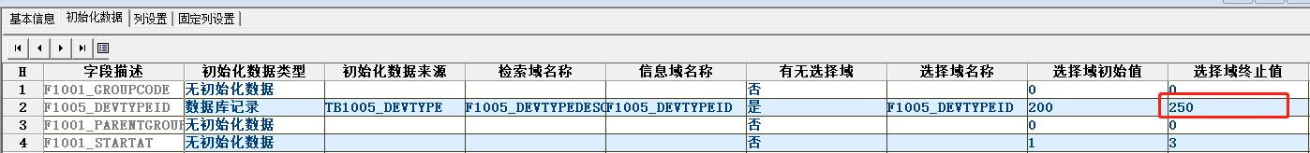
增加完的组表如图:
- 在DI表里面增加摄像头信息,组名称要选择列车类型.如图:
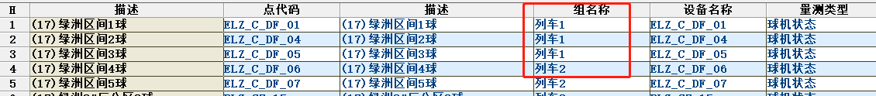

4.加完DI以后,要在CCTV设备对照表里面增加摄像头相对应的设备编码,这些设备编码是短码,还需要用这个短码在cctvSTID.ini文件里面获取真实的摄像头设备编码.(这些步骤程序会自动处理,只需要将cctvSTID.ini放到cfg里面即可)
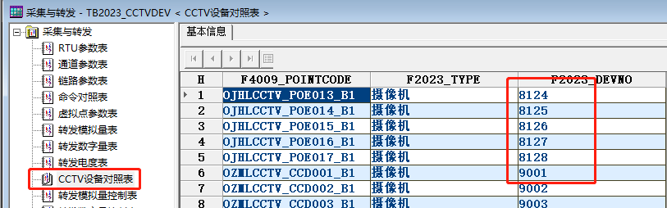

- 将以下文件放到bin目录下

- 将配置文件CZCctvUISet.ini, TrainCctvUISet.ini和cctvSTID.ini放到cfg目录下
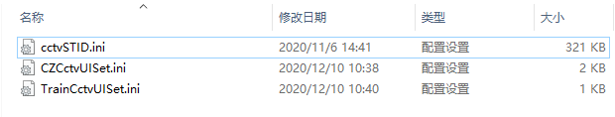
同时,要修改CZCctvUISet.ini和TrainCctvUISet.ini里面的两个值:
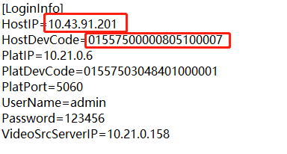
HostIP表示本机的IP地址,每一台电脑都不一样.需要修改.
HostDevCode表示本机的设备编码,每台电脑也都是不一样的,需要修改.(这个值要问吴经理要,每台电脑都已经分配好)
- 将说明文档压缩包里面的QTTrainVideo整个文件夹复制到D:根目录下,不能改这个路径,此路径是固定的,因为VLC配置文件路径里面不能带有_和-字符.里面共有18个文件,其中m=video 5004 RTP/AVP 96里面的5004为本地客户端用来接收视频流的UDP端口,这个配置要和CZCctvUISet.ini
里面的HostReceiveVideoPort_1对应.(这些值都已经配置好,不需要做修改)
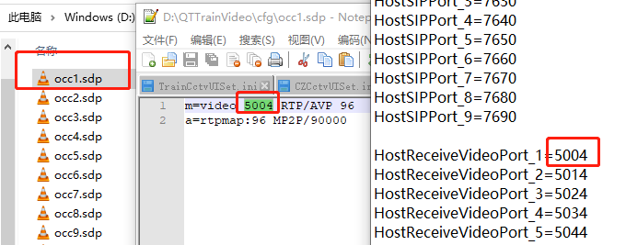
- 然后按正常的配置,在ehgraph把插件加载到我们的EHMI里面.
- 单列列车CCTV插件在配置的时候,需要特别注意一下每个列车都需要在ehgraph里面配置一下组代码.这个代码和组表里面的是一致的.第二行的名字可以随便起.
